Содержание
ВВЕДЕНИЕ 3
РАЗДЕЛ 1 ПРЕДПРОЕКТНАЯ СТАДИЯ 5
1.1 Анализ деятельности предприятия 5
1.2 Инициализация и разработка концепции проекта 10
1.3 Определения фаз жизненного цикла и участников проекта 12
РАЗДЕЛ 2 СТАДИЯ РАЗРАБОТКИ ПРОЕКТА 20
2.1 Разработка модели проекта в MS Project 20
2.2 Оценка проекта 22
ЗАКЛЮЧЕНИЕ 23
СПИСОК ИСПОЛЬЗУЕМЫХ ИСТОЧНИКОВ 25
ПРИЛОЖЕНИЕ 27

ВВЕДЕНИЕ
Первые автоматизированные системы, обеспечивающие учет кадров и рабочего времени, начали разрабатываться и внедряться в практику управления организациями в середине XX века. Массовое распространение персональных ЭВМ в 80-е годы приобрело универсальный характер, охватив различные направления управленческой деятельности. ЭВМ стали дешевле, компактнее и надежнее, что позволило улучшить качество административной работы за счет автоматизации обработки информации на рабочих местах сотрудников.
Цель применения проекта учета рабочего времени — обеспечение эффективного управления трудовыми ресурсами, повышение дисциплины и создание единой информационной базы для анализа и планирования.
Это позволяет:
- увеличить эффективность работы подразделений и контролировать трудовую дисциплину;
- уменьшить затраты времени и ресурсов на расчет заработной платы и составление отчетности;
- повысить точность и оперативность учета фактически отработанного времени;
- обеспечить максимальную прозрачность и достоверность данных по рабочему времени;
- создать механизм разграничения доступа к персональной и кадровой информации;
- интегрировать данные учета времени с системами расчета оплаты труда;
- обеспечить высокую надежность и своевременность формирования регламентной отчетности.
Автоматизация повышает эффективность работы учреждения, обеспечивает более высокую надежность и безошибочность обработки данных за счет сочетания автоматического и визуального контроля, а также дает возможность руководству в любой момент времени получать актуальную информацию о занятости персонала. Использование автоматизированной системы позволяет значительно повысить качество управления персоналом, что особенно важно для оптимизации расходов и планирования деятельности государственного учреждения культуры.
Целью разработки курсового проекта является создание модели проекта по внедрению системы автоматизированного учета рабочего времени в ГАУК «Брянская областная филармония».
Задачи для разработки проекта:
- Выполнить анализ деятельности предприятия;
- Выполнить инициализацию и разработку концепции проекта;
- Определить фазы жизненного цикла и участников проекта;
- Разработать модель проекта в MS Project;
- Выполнить оценку проекта.
Используемые модели и технологии
Для планирования и управления проектом используется система управления проектами Microsoft Project 2024. Методологической основой для анализа деятельности и формализации требований на предпроектной стадии являются CASE-средства, в частности, кроссплатформенная среда Ramus, предназначенная для моделирования бизнес-процессов и систем управления. Данный инструментарий позволяет автоматизировать процесс разработки концепции проекта и создать его четкую формализованную модель.
Содержание разделов отчета
Пояснительная записка состоит из двух основных разделов:
- Предпроектная стадия, включающая:
  - Анализ деятельности предприятия;
  - Инициализация и разработка концепции проекта;
  - Определение фаз жизненного цикла и участников проекта.
- Стадия разработки проекта, включающая:
  - Разработка модели проекта в MS Project;
  - Оценка проекта.

РАЗДЕЛ 1 ПРЕДПРОЕКТНАЯ СТАДИЯ

Анализ деятельности предприятия
История
История филармонии неразрывно связана с историей Брянской области и начинается в середине сороковых годов двадцатого века, когда после освобождения региона от немецко-фашистских захватчиков было образовано Брянское концертно-эстрадное бюро. Это учреждение, наряду с областной библиотекой и центром народного творчества, стало одним из первых очагов культуры на возрождающейся из руин земле.
Руководство и контакты
- Полное наименование: Государственное автономное учреждение культуры «Брянская областная филармония».
- Сокращенное наименование: ГАУК «Брянская областная филармония».
- Директор: Максим Николаевич Дегтерев.
- Почтовый адрес: г. Брянск, ул. Калинина.
- Учредитель: Департамент культуры Брянской области.
Основные направления деятельности
Филармония является многофункциональным культурным центром, чья деятельность включает:
- Организация и проведение концертов: Создание и реализация филармонических абонементов, сольных концертов, тематических и творческих вечеров.
- Презентация гастрольных проектов: Филармония служит ключевой площадкой для выступлений всемирно известных российских и зарубежных артистов, симфонических оркестров, хоровых и танцевальных коллективов.
- Собственные творческие коллективы и проекты:
  - Брянский Губернаторский симфонический оркестр — ведущий коллектив.
  - Ансамбль народной музыки «Ватага».
  - Вокально-инструментальный ансамбль «Стожары».
  - Ансамбль народных инструментов «Надея».
  - Шоу-балет «ЭРклеЗ» и другие.
- Просветительская и образовательная работа: Музыкально-эстетическое воспитание детей и молодежи, проведение лекториев, мастер-классов, поддержка юношеских фестивалей и конкурсов.
- Реализация патриотических и социально значимых программ: Филармония играет важную роль в патриотическом воспитании, продолжая традиции, заложенные ее основателями.
- Организация фестивалей: Учреждение является организатором и соучредителем ряда значимых мероприятий, таких как фестиваль классической музыки и Международный фестиваль имени известных деятелей культуры.
Своей многогранной деятельностью Брянская областная филармония вносит неоценимый вклад в культурную жизнь региона, сохраняя традиции и активно развиваясь в современных условиях.

Организационная структура филармонии с подробным описанием элементов структуры
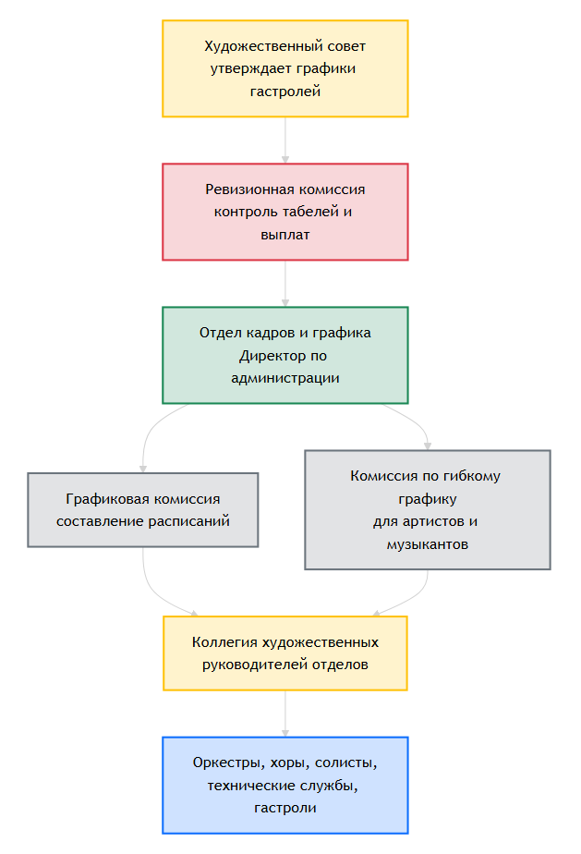
Рисунок 1.1 - Организационная структура филармонии
ГАУК «Брянская областная филармония» является учреждением культуры и осуществляет управление в соответствии с законодательством Российской Федерации и уставом учреждения. Высшим руководящим органом является Департамент культуры Брянской области, осуществляющий функции и полномочия учредителя.
Организационная структура филармонии построена по линейно-функциональному принципу и отражает специфику ее творческо-производственной деятельности. Основные структурные элементы включают:
- Обеспечивающие и функциональные отделы:
  - Отдел кадров и бухгалтерия: ведут кадровый учет, расчет заработной платы, налоговую и бухгалтерскую отчетность. Именно в этом подразделении сосредоточены процессы учета рабочего времени, требующие автоматизации.
  - Планово-экономический отдел: занимается финансовым планированием, калькуляцией себестоимости концертов, анализом хозяйственной деятельности.
  - Отдел маркетинга и зрителя: отвечает за продвижение мероприятий, продажу билетов, работу со зрителями и партнерами.
  - Художественный совет: Коллегиальный орган, состоящий из ведущих специалистов и художественных руководителей. Рассматривает и утверждает творческие планы, графики выступлений и гастролей, репертуарные предложения.
  - Графиковая комиссия (Комиссия по составлению графиков): формирует и согласовывает детальные рабочие расписания для всех творческих и технических коллективов с учетом репетиций, концертов и гастролей.
  - Ревизионная комиссия: осуществляет внутренний контроль за финансово-хозяйственной деятельностью, в том числе за правильностью ведения табелей рабочего времени и начисления выплат.
Основной производственной единицей филармонии является концерт или гастрольный тур, под который формируются временные творческо-технические группы из сотрудников различных постоянных подразделений. Такая проектная работа требует особой гибкости в планировании и учете трудовых ресурсов.
Ключевые задачи и функции филармонии
Основные задачи учреждения в сфере управления персоналом и ресурсами:
- Организация эффективного планирования рабочего времени сотрудников с учетом их творческой специфики (нестандартный, гибкий график работы у артистов и музыкантов, пиковая нагрузка во время концертов и гастролей).
- Обеспечение точного учета фактически отработанного времени для корректного расчета заработной платы, надбавок и компенсаций (за работу в выходные дни, вечернее время, гастрольные поездки).
- Создание единого информационного пространства для оперативного согласования графиков между художественным советом, графиковой комиссией, руководителями коллективов и отделом кадров.
- Повышение прозрачности и контроля за трудовой дисциплиной и использованием рабочего времени.
- Оптимизация административной нагрузки на руководителей отделов и сотрудников отдела кадров за счет автоматизации рутинных операций по сбору и обработке данных.
- Формирование достоверной отчетности по кадровым и трудовым показателям для предоставления учредителю и контролирующим органам.
Особенности технического и информационного обеспечения
В своей деятельности филармония опирается на следующее техническое и информационное оснащение:
- Техническое обеспечение: Основу составляют персональные компьютеры, объединенные в локальную вычислительную сеть (ЛВС) для обеспечения доступа к общей базе данных. Отдельные рабочие места оборудованы для сотрудников отдела кадров, бухгалтерии, руководства и руководителей творческих коллективов. Для творческой деятельности используется специализированное звуковое, световое и сценическое оборудование.
- Информационное обеспечение: ведется в виде совокупности документов (табели, приказы, графики, договоры), однако отсутствует единая автоматизированная система. Учет рабочего времени ведется преимущественно в бумажных табелях (форма Т-13) или простых электронных таблицах (Excel), что приводит к дублированию данных, ошибкам при ручном вводе и сложностям с консолидацией информации. Отсутствует оперативная связь между графиками репетиций/концертов и табелями учета.
- Организационно-правовое обеспечение: Деятельность регулируется Трудовым кодексом РФ, федеральным и областным законодательством о культуре, внутренними приказами, правилами внутреннего трудового распорядка и должностными инструкциями.
Текущий уровень автоматизации процессов учета рабочего времени не соответствует потребностям динамично развивающегося учреждения, что обосновывает необходимость внедрения специализированной информационной системы.

Инициализация и разработка концепции проекта
Инициализация и разработка концепции проекта состоит в разработке устава и предварительной констатации содержания проекта. Данный пункт содержит следующие разделы:
1. Сущность проекта
Проект предназначен для внедрения автоматизированной системы учета рабочего времени (САУРВ) в Государственном автономном учреждении культуры «Брянская областная филармония». Основной целью проекта является систематизация и упрощение процессов планирования, контроля и учета труда сотрудников с учетом специфики творческого учреждения, где графики работы артистов, музыкантов и технического персонала носят нестандартный, гибкий и проектно-ориентированный характер (репетиции, концерты, гастроли).
Автоматизация позволяет в режиме реального времени отслеживать занятость персонала, предотвращает ошибки при расчете заработной платы (особенно сложных надбавок за работу в выходные, вечернее время и в период гастролей) и сводит к минимуму риски, связанные с неэффективным использованием трудовых ресурсов и нарушениями трудовой дисциплины.
2. Потребности бизнеса, ради удовлетворения которых предпринимается проект
Проект отвечает следующим ключевым потребностям учреждения:
- Оптимизация кадрового администрирования: Устранение ручного труда и ошибок при заполнении бумажных табелей, сложностях в консолидации данных из разных источников (графики от художественных руководителей, больничные листы, приказы на командировки).
- Повышение прозрачности и управляемости: Создание единого цифрового пространства для планирования и учета рабочего времени, доступного для руководителей подразделений, отдела кадров, бухгалтерии и руководства. Это позволит оперативно видеть занятость коллективов и предотвращать конфликты в расписании.
- Снижение административной и финансовой нагрузки: Автоматизация расчета сложных выплат, напрямую связанных с отработанным временем, позволит снизить нагрузку на бухгалтерию, минимизировать риск финансовых потерь из-за ошибок и претензий со стороны сотрудников.
- Адаптация к специфике отрасли культуры: Система должна учитывать гибкие графики работы артистов, проектный характер деятельности (подготовка и проведение конкретного концерта или гастрольного тура), а также необходимость интеграции с существующими творческими планами и графиками, утверждаемыми Художественным советом и Графиковой комиссией.
- Обеспечение отчетности и контроля: Формирование точной и оперативной отчетности по трудовым показателям для внутреннего анализа, планирования штатной численности и предоставления данных учредителю (Департаменту культуры Брянской области).
3. Сфера применения проекта
Данный проект будет реализован и применен в ГАУК «Брянская областная филармония». Система затронет все подразделения учреждения: администрацию, творческие коллективы (оркестры, ансамбли, солисты), технические службы, отдел кадров и бухгалтерию.
4. Описание продукта проекта
Продуктом проекта является внедренная и функционирующая информационная система учета рабочего времени. Данная система должна обеспечивать:
- Централизованное хранение данных: о сотрудниках, их должностях, тарифных ставках, утвержденных графиках работы и фактической явке.
- Гибкое планирование: Возможность создания и утверждения сменных, индивидуальных и проектных графиков с учетом репетиций, выездных мероприятий и гастролей.
- Учет фактического времени: Внесение данных о фактически отработанном времени, отпусках, больничных, командировках с возможностью интеграции со средствами контроля доступа (турникетами, картами).
- Автоматический расчет: Формирование данных для расчета заработной платы на основе утвержденных тарифов и фактически отработанного/запланированного времени.
- Формирование отчетности: Генерация стандартных и настраиваемых отчетов (табель в форме Т-13, отчеты по переработкам, занятости подразделений).
- Разграничение прав доступа: Предоставление разных уровней доступа для сотрудников (просмотр личного графика), руководителей подразделений (утверждение графиков своего коллектива), сотрудников отдела кадров и бухгалтерии (полный доступ на редактирование), руководства (аналитические отчеты).
5. Основные цели и ключевые результаты проекта
- Цель 1: Повышение операционной эффективности за счет сокращения времени на сбор, обработку и проверку данных по учету рабочего времени не менее чем на 40%.
- Ключевой результат: Единая цифровая среда вместо разрозненных бумажных и Excel-таблиц.
- Цель 2: Повышение точности финансовых расчетов с персоналом за счет автоматизации учета сложных условий труда (гастроли, сверхурочные, ночные выступления).
- Ключевой результат: Снижение количества ошибок и перерасчетов при начислении заработной платы.
- Цель 3: Увеличение прозрачности и управляемости трудовыми ресурсами.
- Ключевой результат: Наличие у руководства в режиме реального времени актуальной информации о занятости и загрузке творческих и технических коллективов для принятия обоснованных кадровых и творческих решений.
- Цель 4: Обеспечение соответствия требованиям законодательства в области трудового учета.
- Ключевой результат: Автоматическое формирование законодательно утвержденных форм отчетности (табель Т-13).
- Цель 5: Снижение административной нагрузки на руководителей подразделений, отдел кадров и бухгалтерию.
- Ключевой результат: Перераспределение времени сотрудников с рутинных операций на стратегические и творческие задачи.
- Ограничения проекта (сроки, бюджет и т. д.).
- Критические факторы успеха.
- Устав проекта.

Определения фаз жизненного цикла и участников проекта
Основываясь на выдвинутой проектной инициативе, определим жизненный цикл проекта фазы, этапы жизненного цикла.
Затем определяем состав участников проекта и формируем на основе разработанного жизненного цикла таблицу с указанием статуса их участия в проекте (внутренний – внешний; роль в проекте и т. д.).
Таблица 1.1 Содержание фаз жизненного цикла проекта

Начало | Окончание | Срок (рабочих дней) | Ответственные за исполнение и контроль | Фазы проекта
Вт 10.02.26 | Пт 27.02.26 | 14 | Руководитель проекта, PMO-специалист | 1. Организация работ
Пн 02.03.26 | Пт 27.03.26 | 20 | Бизнес-аналитик, Системный аналитик | 2. Разработка технического задания
Пн 30.03.26 | Ср 07.05.26 | 43 | Ведущий разработчик, Backend/Frontend-разработчики | 3. Разработка информационной системы
Чт 21.05.26 | Пт 12.06.26 | 17 | QA-инженер, Тестировщик | 4. Тестирование
Пн 15.06.26 | Пт 26.06.26 | 10 | Технический писатель, Системный аналитик | 5. Сертификация
Пн 29.06.26 | Пт 10.07.26 | 10 | DevOps-инженер, Ведущий разработчик | 6. Внедрение

Таблица 1.2 Определение участников проекта
Учреждение/Организация | Статус в проекте | Ключевые обязанности и роль в проекте | Роль/Должность
ГАУК «Брянская областная филармония» | Внешний (по отношению к команде разработки) | Утверждение целей, бюджета, ключевых требований; принятие окончательных решений; приемка результатов проекта. | Заказчик (Директор / Зам. директора по АХЧ)
Подрядная организация / Внутренний ИТ-отдел | Внутренний (для исполнителя) | Общее руководство проектом, координация команды, управление сроками, бюджетом и коммуникациями, контроль выполнения этапов. | Руководитель проекта
Подрядная организация / Внутренний ИТ-отдел | Внутренний | Анализ текущих бизнес-процессов филармонии, сбор и формализация требований заказчика, разработка концепции решения. | Бизнес-аналитик
Подрядная организация / Внутренний ИТ-отдел | Внутренний | Проектирование архитектуры системы, разработка технического задания, моделирование данных и процессов. | Системный аналитик / Архитектор
Подрядная организация / Внутренний ИТ-отдел | Внутренний | Техническое руководство командой разработки, проектирование и реализация ключевых модулей системы (Backend). | Ведущий разработчик
Подрядная организация / Внутренний ИТ-отдел | Внутренний | Разработка серверной логики, API и интеграционных механизмов системы (на базе FastAPI). | Backend-разработчик
Подрядная организация / Внутренний ИТ-отдел | Внутренний | Разработка пользовательского интерфейса системы для сотрудников и руководителей (на базе React). | Frontend-разработчик
Подрядная организация / Внутренний ИТ-отдел | Внутренний | Проектирование, создание и оптимизация базы данных системы; миграция данных. | Администратор БД
Подрядная организация / Внутренний ИТ-отдел | Внутренний | Планирование и проведение тестирования, выявление дефектов, контроль качества продукта. | QA-инженер / Тестировщик
Подрядная организация / Внутренний ИТ-отдел | Внутренний | Настройка инфраструктуры, развертывание системы на продуктивном сервере, обеспечение непрерывной интеграции. | DevOps-инженер
Подрядная организация / Внутренний ИТ-отдел | Внутренний | Подготовка технической и пользовательской документации, руководств для сотрудников филармонии. | Технический писатель
Подрядная организация / Внутренний ИТ-отдел | Внутренний | Методологическая поддержка проекта, настройка рабочих процессов, помощь в планировании. | PMO-специалист
ГАУК «Брянская областная филармония» | Внешний | Представители отдела кадров, бухгалтерии, художественных руководителе. Участвуют в согласовании требований, приемочном тестировании и обучении. | Ключевые пользователи (от филармонии)
ГАУК «Брянская областная филармония» | Внешний | Все сотрудники филармонии, которые будут использовать систему для учета рабочего времени (артисты, технический персонал, администрация). | Конечные пользователи

РАЗДЕЛ 2 СТАДИЯ РАЗРАБОТКИ ПРОЕКТА

2.1 Разработка модели проекта в MS Project
С помощью программного комплекса Project была создана модель информационной системы «Учет рабочего времени».
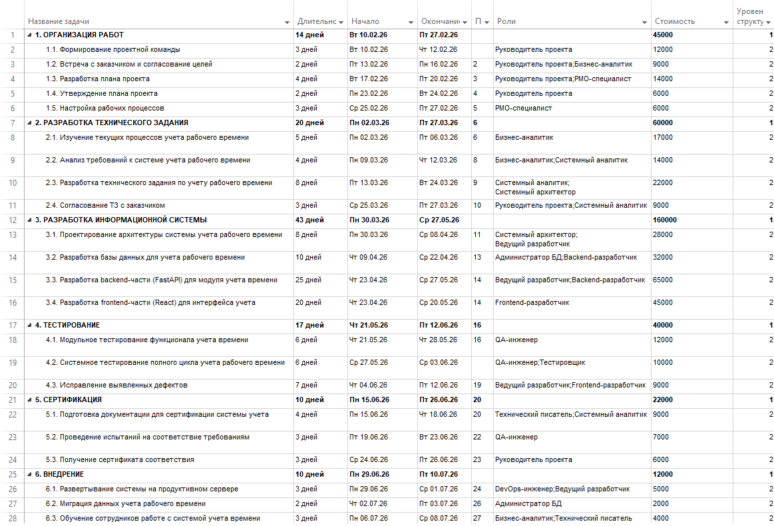
Рисунок 2. 1. Задачи проекта
На данной модели представлены: задачи проекта; время на выполнение задачи; ресурсы проекта; затраты.
Также в MS Project была создана диаграмма Ганта, отражающая длительность задач проекта и ресурсов.

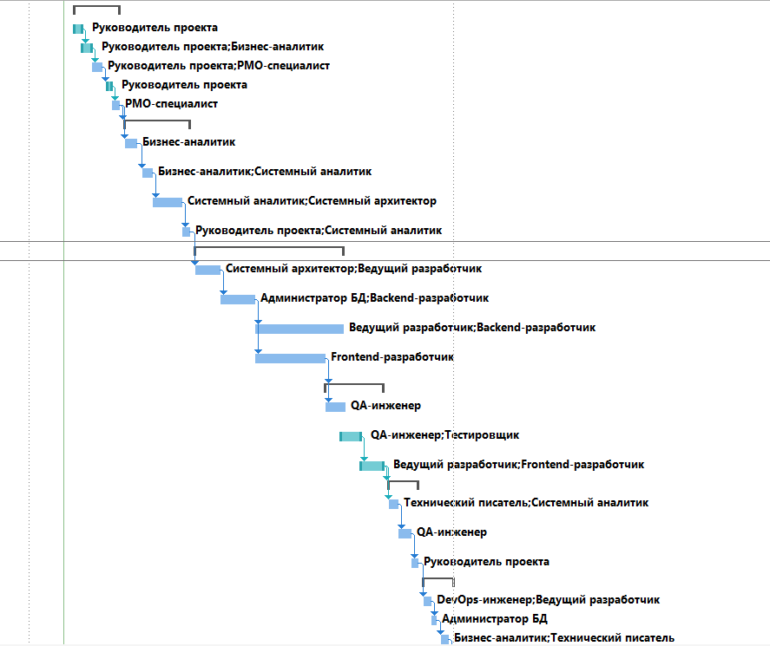
Рисунок 2. 2. Диаграмма Ганта

2.2 Оценка проекта
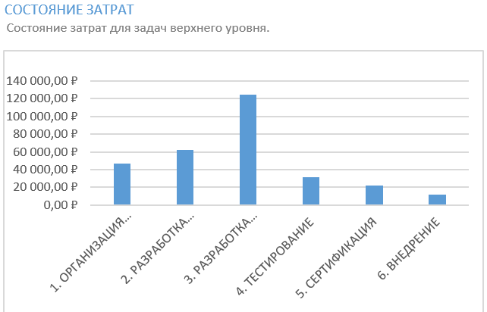
Рисунок 2. 3. Отчёт о денежных затратах
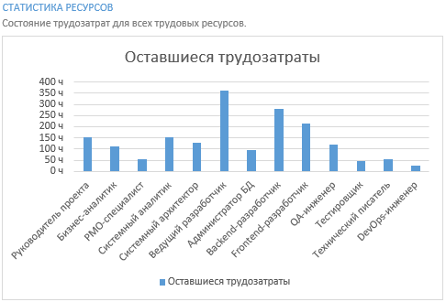
Рисунок 2. 4. Отчет об оставшихся трудозатратах ресурсов

ЗАКЛЮЧЕНИЕ
Проект представляет собой комплексный процесс, который включает анализ ключевых характеристик объекта, изучение его внутренних и внешних информационных потоков, а также создание функциональных и математических моделей. Значимость этапа проектирования в жизненном цикле любой системы трудно переоценить, так как именно на этом этапе закладываются основы её эффективности, надежности и соответствия бизнес-задачам.
В данной курсовой работе был разработан проект по созданию и внедрению автоматизированной системы учета рабочего времени (САУРВ) для Государственного автономного учреждения культуры «Брянская областная филармония».
Основная цель курсового проекта – разработка модели проекта по автоматизации учета рабочего времени – была успешно достигнута.
В ходе выполнения работы последовательно решены все поставленные задачи:
- Выполнен анализ деятельности предприятия. Проведено исследование специфики работы филармонии как учреждения культуры, проанализированы существующие процессы ручного учета рабочего времени, выявлены проблемы и сформулированы требования к автоматизации.
- Выполнены инициализация и разработка концепции проекта. Определена сущность, цели, ограничения и критические факторы успеха проекта. Составлен устав проекта, который формализует ключевые параметры и зоны ответственности.
- Определены фазы жизненного цикла и участники проекта. Проект структурирован на шесть последовательных фаз: организация работ, разработка ТЗ, разработка ИС, тестирование, сертификация и внедрение. Четко идентифицированы все участники (как внутренние — команда исполнителей, так и внешние — заказчик и пользователи) и распределены их роли.
- Разработана модель проекта в MS Project. На основе проведенного анализа создана детальная модель проекта, включающая иерархическую структуру работ (WBS), сетевой график, распределение ресурсов, оценку длительности и бюджета проекта. Модель наглядно демонстрирует логическую последовательность этапов, позволяет управлять сроками и контролировать выполнение работ.
Основными практическими результатами курсового проекта стали:
- Создание концептуальной модели проектируемой системы, адаптированной под уникальные потребности филармонии (учет гибких графиков артистов, гастролей, проектной деятельности).
- Разработка детализированной модели проекта в MS Project, которая служит готовым инструментом для планирования, исполнения и контроля реального проекта внедрения.
При проектировании уделялось особое внимание созданию стабильной и оптимизированной модели. Разработанный проект является реалистичным, сбалансированным по срокам и ресурсам, а его структура понятна и удобна как для потенциальных разработчиков, так и для менеджеров проекта. Реализация данного проекта в перспективе позволит Брянской областной филармонии перейти на качественно новый уровень управления трудовыми ресурсами, повысить операционную эффективность и обеспечить полную прозрачность процессов учета рабочего времени.

СПИСОК ИСПОЛЬЗУЕМЫХ ИСТОЧНИКОВ
- Бедердинова, О. И. Автоматизированное управление IT-проектами: учебное пособие / О.И. Бедердинова, Ю.А. Водовозова. – Москва: ИНФРА-М, 2021.
- Гвоздева, Т.В. Проектирование информационных систем. Стандартизация: Учебное пособие / Т.В. Гвоздева, Б.А. Баллод. – СПб: Лань, 2019.
- Гусева, Т. В. Microsoft Project 2021 и 365: пошаговое руководство для современного управления проектами / Т. В. Гусева. – Москва: Эксмо, 2022. – URL: https://www.litres.ru/book/t-v-guseva/microsoft-project-2021-i-365-poshagovoe-rukovodstvo-dlya-sovremennogo-up-69158388/
- Долганова, О. И. Моделирование бизнес-процессов: учебник и практикум для вузов / О. И. Долганова, Е. В. Виноградова, А. М. Лобанова; под редакцией О. И. Долгановой. – Москва: Издательство Юрайт, 2021. – URL: https://urait.ru/book/modelirovanie-biznes-processov-484473
- Зараменских, Е. П. Управление жизненным циклом информационных систем: учебник и практикум для вузов / Е. П. Зараменских. – Москва: Издательство Юрайт, 2021.
- Зуб, А. Т. Управление проектами: учебник и практикум для вузов / А. Т. Зуб. – Москва: Издательство Юрайт, 2021.
- Казакова, Л. М. Кадровое делопроизводство в учреждениях культуры: практическое руководство / Л. М. Казакова. – Москва: Форум, 2020. – URL: https://www.labirint.ru/books/755743/
- Корнеев, В. В. Базы данных. Интеллектуальная обработка информации / В.В. Корнеев. – Москва: НОРУС, 2020.
- Кузнецова, Е. В. Управление портфелем проектов как инструмент реализации корпоративной стратегии: учебник для вузов / Е. В. Кузнецова. – Москва: Издательство Юрайт, 2020.
- Мамонтов, С. А. Управление маркетинговыми проектами на предприятии: учебное пособие / С. А. Мамонтов, Н. М. Глебова. – Москва: ИНФРА-М, 2019.
- Мюллер, Р.Дж. Базы данных и UML. Проектирование / Р.Дж. Мюллер. – М.: ЛОРИ, 2017.
- Павлов, А.Н. Эффективное управление проектами на основе стандарта PMI PMBOK / А.Н. Павлов. – М.: Лаборатория знаний, 2019. – URL: https://www.labirint.ru/books/688365/
- Поташева, Г. А. Управление проектами (проектный менеджмент): учебное пособие / Г.А. Поташева. – Москва: ИНФРА-М, 2020.
- Соммервилл, И. Инженерия программного обеспечения / И. Соммервилл. – М.: Вильямс, 2019.
- Управление проектами в Microsoft Project: официальный учебный курс / М. В. Куперштейн, А. В. Филлипова. – СПб: БХВ-Петербург, 2020. – URL: https://www.bhv.ru/books/catalog/management_in_ms_project_2019
- Фаулер, М. UML. Основы / М. Фаулер. – СПб.: Символ-Плюс, 2018.
- Официальный сайт ГАУК «Брянская областная филармония». – URL: http://filarmonia32.ru
- Документация Microsoft Project. – URL: https://docs.microsoft.com/ru-ru/project/

ПРИЛОЖЕНИЕ

Рисунок А – Задачи проекта

Рисунок B – Диаграмма Ганта

Рисунок C – Отчет о затратах

Рисунок D – Отчет о трудозатратах

